荆州海洋世界三期海棠湾项目“7·14”
一般高处坠落事故调查报告

2022年7月14日上午7时30分左右，沙市区荆州海洋世界三期项目发生一起致1人死亡的一般高处坠落事故，直接经济损失135万元。
鉴于沙市区建设领域连续发生生产安全事故，经研究，荆州市安委会办公室决定对该事故进行提级调查。
根据《生产安全事故报告和调查处理条例》（国务院令第493号）、《湖北省生产安全事故报告和调查处理办法》（湖北省人民政府令第354号）和《荆州市人民政府办公室关于授权荆州市应急管理局组织事故调查组进行生产安全事故调查处理的通知》（荆政办函〔2019〕2号）文件规定，7月16日，成立由市应急管理局局长朱步洲为组长，市应急管理局、市纪委监委、市总工会、市公安局、市住建局等部门为成员的“7·14”事故调查组开展事故调查工作。
事故调查组按照“四不放过”和“科学严谨、依法依规、实事求是、注重实效”的原则，通过现场勘验、调查取证，经专家技术鉴定、综合分析，查明了事故发生的经过、原因、人员伤亡和财产损失情况，认定了事故性质，查清了相关单位和人员责任，提出了对有关责任人员和责任单位的处理意见。同时，针对事故原因及暴露出的突出问题，提出了事故防范措施建议。现将有关情况报告如下：
一、基本情况
（一）事故相关单位基本情况
1.建设单位：湖北新界文化旅游发展集团有限公司（以下简称“新界公司”）。类型：有限责任公司（自然人投资或控股）。法定代表人：张凤杰。注册资本：壹亿零捌佰捌拾万圆整。成立日期：2016年01月08日。营业期限：长期。住所：荆州市沙市区关沮镇合心村（荆州海洋世界海墅湾接待中心）。经营范围：主体公园、旅游景区开发、建设、经营管理；工艺品研发、制作、销售；旅游商品开发；国内各类广告设计、制作、发布、代理；会议会展服务；文化活动策划、组织；房地产开发、销售；物业管理服务；停车场管理服务；住宿、餐饮服务；影视策划；影视播映服务；日用百货、日用品、食品销售；建筑安装。（涉及许可经营项目，应取得相关部门许可后方可经营）。统一社会信用代码：91421000MA488FW34C。登记机关：荆州市沙市区市场监督管理局，更新登记日：2022年04月28日。
2020年4月，新界公司明确海棠湾项目负责人为李煜曦，现场负责人为曾国华。
2.施工单位：湖北泰和建设集团有限公司（以下简称“泰和公司”）。类型：有限责任公司（自然人投资或控股）。法定代表人：徐建军。注册资本：叁亿零捌拾万圆整。成立日期：2009年03月03日。营业期限：2009年03月03日至2029年03月03日。住所：中国（湖北）自贸区宜昌片区生物产业园花艳一路9号。经营范围：许可项目包括各类工程建设活动；道路货物运输（不含危险货物）；建设工程设计；施工专业作业；建筑智能化工程施工（依法须经批准的项目，经相关部门批准后方可开展经营活动，具体经营项目以相关部门批准文件或许可证件为准）。一般项目包括金属结构制造；金属结构销售；建筑工程机械与设备租赁；机械设备租赁；住宅水电安装维护服务；房屋拆迁服务；建筑材料销售；金属制品销售；门窗制造加工；门窗销售；金属门窗工程施工；体育场地设施工程施工；土石方工程施工；园林绿化工程施工；安全技术防范系统设计施工服务；办公设备租赁服务；计算机及通讯设备租赁；规划设计管理；城市公园管理（除许可业务外，可自主依法经营法律法规非禁止或限制的项目）。统一社会信用代码：91420500685601334B。登记机关：宜昌市高新区市场监管局，更新登记日：2022年05月16日。
2021年4月20日，泰和公司通过建设方直接分包的方式获得荆州海洋世界三期 B区（4#、5#、10#、13#、14#、15#及对应架空层和地下室区域）项目，2021年5月11日成立工程项目部，任命陈毅（资质：一级建造师，建筑工程类，注册证号：鄂142192003297）为海棠湾项目经理。
3.监理单位：荆州市江明工程建设监理有限公司（以下简称“江明公司”）。类型：有限责任公司（自然人投资或控股）。法定代表人：雷劲松。注册资本：叁佰万圆整。成立日期：2003年10月24日。营业期限：长期。住所：沙市区红星北路61号。经营范围：一般工业与民用建设工程、市政工程、道路桥梁工程、热力及燃气设备安装工程的监理与服务（上述经营范围凭相关资质证方可开展经营活动）；建筑工程技术咨询服务。统一社会信用代码：91421000757005014R。登记机关：荆州市工商行政管理局，更新登记日：2018年02月11日。
2021年5月20日，江明公司成立海棠湾项目监理部，任命汤民望为总监理工程师，邹良友为总代监理工程师。
4.专业分包单位：湖北泰宇劳务服务有限公司（以下简称“泰宇公司”）。类型：其他有限责任公司。法定代表人：覃宁燚。注册资本：贰仟万圆整。成立日期：2017年03月08日。营业期限：长期。住所：中国（湖北）自贸区宜昌片区生物产业园花艳一路9号。经营范围：劳务服务（不含涉外劳务及劳务派遣）；建筑劳务分包；房屋建筑工程、建筑安装工程（不含特种设备安装）、室内外装饰装修工程、土石方工程、电力工程、道路桥梁工程、园林绿化工程、市政工程、防水工程、水电工程、土木工程、架线和管理工程（不含压力管道）施工。（经营范围涉及许可的按许可证或批准文件核定内容经营；未取得相关有效许可或批准文件的，不得经营）。统一社会信用代码：91420506MA48W9GC0Q。登记机关：宜昌市市场监督管理局，更新登记日：2020年08月11日。
2021年4月18日，泰宇公司与泰和公司签订了装饰装修专业分包合同，明确雷正新为海棠湾项目现场负责人。
（二）项目工程概况
海洋世界项目位于沙北片区、关沮新城区域，东邻城市中轴线园林北路，南邻关沮大道，西邻长湖大道，北邻清河路。海洋世界三期项目于2022年2月开工，占地面积约153亩，总建筑面积13万平方米，总投资15亿元。配套有大型商超、酒店、特色街、艺术公园等。
（三）项目前期工作情况
2020年03月27日，该项目取得建设用地规划许可证，编号为：地字第421000202000011号，发证机关：荆州市自然资源和规划局。
2020年04月21日，取得湖北省固定资产投资项目备案证，登记备案项目代码：2020-421002-70-03-016741，备案单位：荆州市沙市区发展和改革局。
2020年4月28日，取得不动产权证书，证书标号编号：鄂2020荆州市不动产权第0005381号，发证机关：荆州市自然资源和规划局。
2020年06月17日，取得建设工程规划许可证，编号为：建字第421000202000025号，发证机关：荆州市自然资源和规划局。
2020年06月16日，取得建设工程施工许可证，编号为：421002202106160101号，发证机关：荆州市沙市区住建局。
2020年08月11日，取得施工图审查合格书。
（四）事发当天天气情况
当天天气情况：多云，最高温度35℃，最低气温29℃，南风3级，现场施工作业环境良好。
（五）事发现场勘验情况
事故地点为荆州海洋世界三期海棠湾项目13#号楼（见图1），海棠湾项目位于关沮路和合心路交会处东北角，13#号楼位于荆州海洋世界三期海棠湾项目的东侧中部，事故发生在13#号楼16层北面西侧空调板处。事故发生时事故死者兰恩平正准备进行空调板维修工作。
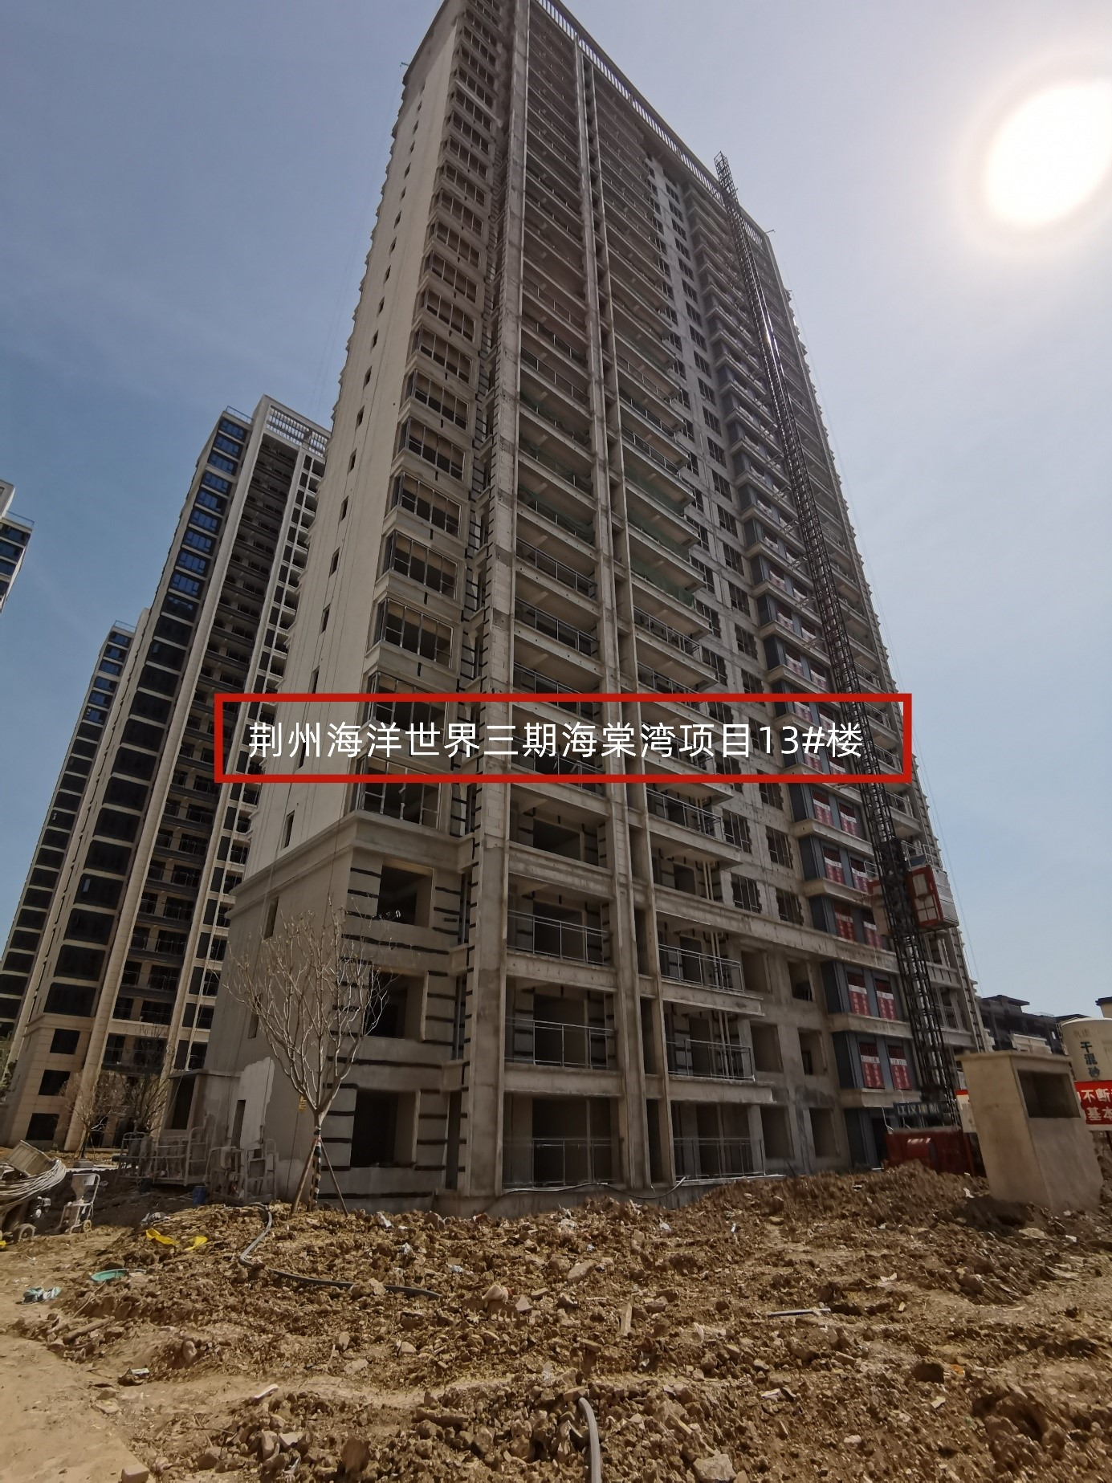
图1 荆州海洋世界三期海棠湾项目13#号楼
二、事故发生经过、报告及应急处置情况
（一）事故发生经过
2022年7月14日7时，泰宇公司瓦工班组作业人员兰恩平和印泽绪按照班组长吴宗国的安排，维修13#号楼补空调板挡水条。兰恩平使用简易爬梯翻越卫生间窗户到达16层北面西侧空调板（见图2），系挂好安全带，开始拆除空调板挡水条模板，印泽绪将拆除的模板搬到14层。约7时15分在拆除过程中兰恩平不慎踏空，从16层空调板滑落，掉落中安全带受力后发生断裂，兰恩平从16层坠落到室外回填土上。7时50分左右，120医护人员宣布兰恩平已经无生命体征。

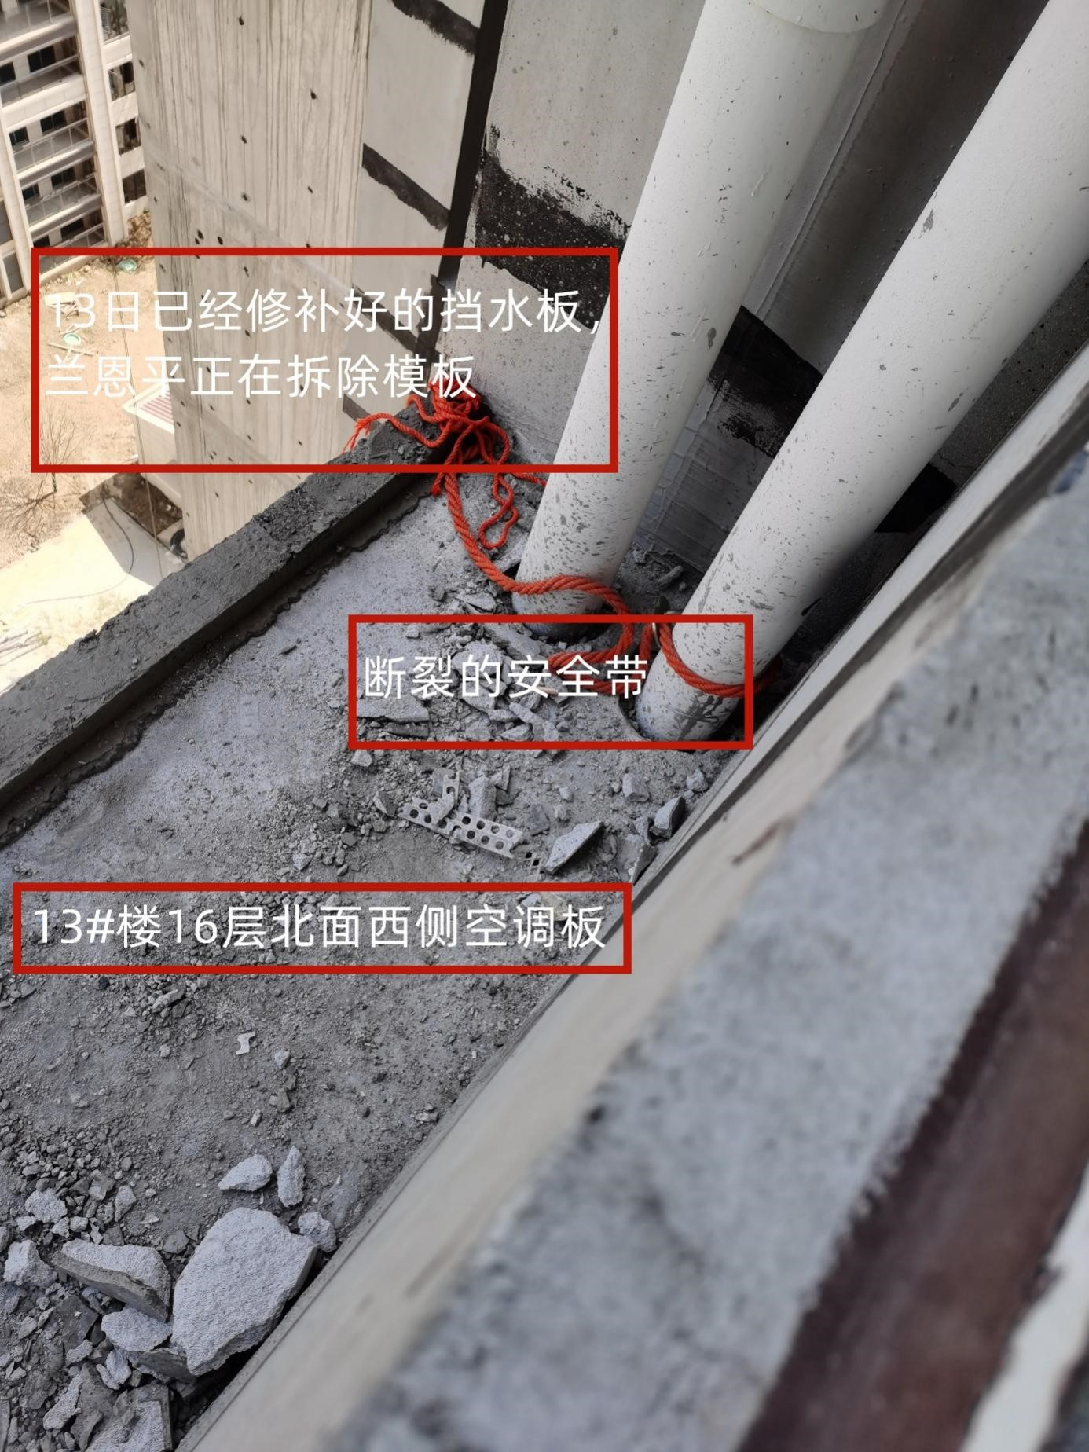
图2 13#号楼16层北面西侧空调板
- 事故报告情况。
7月14日7时20分，泰和公司项目执行经理龚德红在工地现场得知该事故后，迅速通知了项目相关管理人员。
7时23分，新界公司现场工程师曾国华向该项目负责人李煜曦报告事故情况；7时40分，李煜曦向泰和集团公司汇报事故情况，并将事故情况向沙市区住建局汇报。
7时45分，泰和公司项目经理陈毅向监理单位江明公司项目总监汤民望报告事故情况。
8时，建设单位新界公司副总经理冯贵斌向沙市区住建局党组成员、建设服务中心主任王海峰报告了事故情况。
8时30分，王海峰向沙市区住建局局长黄林林报告事故情况；8点36分，向沙市区分管领导副区长唐华报告事故情况。
- 事故应急救援和善后处置情况
7月14日7时20分左右，新界公司现场负责人曾国华及泰和公司项目执行经理龚德红看到13#号楼有人员聚集，发生了事故，随即迅速赶往现场，通知项目部相关管理人员，封闭现场。7时21分，同班组作业人员印泽绪拨打了120急救电话，7时35分，救护车到达事故现场，第一时间对兰恩平进行抢救，5分钟后伤者抢救无效死亡。事故发生后，泰和公司与相关单位共同成立事故善后处理小组，在确认伤者死亡后，将死者及时送到殡仪馆，通知死者家属前来处理相关善后事宜，并做好安抚工作。
9时30分，沙市区建设服务中心工作人员先后赶往现场，了解情况并下达停工通知书，要求项目停工，开展隐患排查治理。11时30分，沙市区住建局局长黄林林赶到事故现场，要求各单位配合调查事故，保护事故现场，妥当处理善后。至7月14日，相关单位与死者家属签订赔补偿协议。7月
１6日，死者遗体火化、安葬，善后处置工作基本结束。整个处理过程平稳有序，未造成不良社会影响。
三、事故伤亡和经济损失情况
兰恩平，男，1971年12月04日出生，51岁，身份证住址：湖北省荆州市荆州区八岭山镇童桥村，身份证号：422823********3372，为泰宇公司临时聘用人员。
事故共造成直接经济损失135万元。主要包括死亡赔偿金、丧葬费、精神抚慰金等因劳动关系产生的各项费用，无其他经济损失。
- 事故发生原因和性质
（一）直接原因
泰宇公司作业人员兰恩平违章作业，翻越13#号楼16层北面西侧卫生间窗台到空调板上进行挡水板模板拆除，由于空调板上无防护，兰恩平不慎失足，从空调板滑落，下落过程中安全带受力发生断裂，跌落地面死亡。
（二）管理原因
1.泰宇公司作为专业分包单位对施工现场管理存在重大漏洞。未对临时聘用人员进行技能培训和安全技术交底；2022年6月25日变更现场安全员，未办理变更手续；未对兰恩平进行班前安全教育的情况下安排其进行高空临边作业；未强制要求兰恩平使用工地提供的安全带，也未对兰恩平自带的安全带进行检查；空调板修补需要使用吊篮作业，但是在吊篮未移位到施工部位时，未严令阻止翻越窗台进行危险作业。
2.江明公司在对荆州海洋世界三期海棠湾项目施工现场进行安全管理的过程中，未能很好履行监理职责，对施工现场的安全隐患排查不力。事故发生时，监理人员还未开展巡查检查；未能及时对危险性较大的施工部位（空调板挡水条修补）进行重点巡查、旁站；未对从事危险工作的人员资质、资料进行核查。
3.泰和公司作为施工单位对现场作业人员的管理存在疏漏。在发现兰恩平的违章作业并制止后，未及时通知施工人员暂停空调板挡水板的修补工作。未检查兰恩平登高作业资质。
4.新界公司在对荆州海洋世界三期海棠湾项目施工现场进行安全管理的过程中，未认真督促参建各方落实安全管理，未能督促现场严格按照方案采用吊篮修补空调板挡水条。
经调查认定，荆州海洋世界三期海棠湾项目“7·14”一般高处坠落事故是一起生产安全责任事故。
五、事故发生单位安全生产管理责任落实情况
（一）泰宇公司
作为专业分包单位，未建立健全安全生产责任制和安全生产规章制度；对安全生产责任制落实情况监督考核不力。对工作人员管理松懈；未有效落实员工安全生产教育培训和技术交底；未认真建立安全生产教育和培训档案；对危险源的辨识和评估不清，风险管控不到位；未落实安全防护用具查验、保养，并按有关规定及时报废。
（二）江明公司
作为监理单位，对施工现场安全管理不到位，现场监督检查缺位，隐患排查及整改不深入不彻底，未严格按照要求旁站和巡查，未认真对从业人员资质进行审查，监理责任落实不力。
（三）泰和公司
作为施工单位，对专业分包单位安全生产管理不力，对施工现场危险源辨识和评估不足，风险管控不到位，隐患排查及整改落实不到位。未认真落实安全防护用具查验、保养，并按有关规定及时报废。未认真落实施工人员的安全教育培训和技术交底。未严格督促分包单位按照施工方案进行施工。
（四）新界公司
作为建设单位，对参建各方落实安全管理监督检查不够，未持续对施工单位严格按照方案施工进行监督检查。
六、有关人民政府及其部门履行职责的情况
沙市区住建局未根据“管行业必须管安全”的要求针对行业领域高坠事故制定切实有效的专项整治工作方案并组织实施，导致行业领域连续多次发生生产安全事故。
关沮镇镇政府属地安全监管责任落实不到位，对辖区内重点生产经营单位检查不够，未有针对性的开展风险研判和制定相应工作方案。
七、事故责任认定和对事故有关责任人员的处理建议
（一）免于追究责任人员
兰恩平，男，未按规定参加安全生产教育培训和技术交底，不具备登高作业资质，翻越窗台进行挡水板模板拆除，违章作业。对事故发生负有直接责任，因其在事故中死亡免予追究责任。
（二）建议追究事故单位责任人员
1.李煜曦，男，新界公司海棠湾项目负责人。对参建各方落实安全管理监督检查不够，未持续对施工单位严格按照方案施工进行监督检查，未认真督促、检查安全生产工作，未及时督促消除生产安全事故隐患。责成沙市区应急管理局依据《安全生产法》相关规定给予行政处罚。
2.陈毅，男，泰和公司海棠湾项目经理。未有效组织并实施本单位安全生产教育培训及上岗前的技术交底，未有效组织并落实安全风险管控和隐患排查治理，对事故发生负有责任。责成沙市区应急管理局依据《安全生产法》相关规定给予行政处罚。
3.汤民望，男，江明公司海棠湾项目总监。未有效组织并实施项目现场监理，未发现存在的重大安全事故隐患并要求施工单位立即整改，对事故发生负有责任。责成沙市区应急管理局依据《安全生产法》相关规定给予行政处罚，依据《安全生产法》第九十四条规定给予撤职处分，五年以内不得担任任何项目的主要负责人。
4.邹良友，男，江明公司海棠湾项目总监代表。项目现场监理落实不到位，未发现存在的重大安全事故隐患及违规作业并要求施工单位立即整改，对事故发生负有责任。责成沙市区应急管理局依据《安全生产法》相关规定给予行政处罚。
5.覃宁燚，男，泰宇公司法定代表人。未督促公司与聘用人员签订劳务合同，未组织对聘用人员进行技能培训和安全技术交底，现场安全管理不实，未开展隐患排查，未发现员工违章作业，对事故发生负有责任。责成沙市区应急管理局依据《安全生产法》相关规定给予行政处罚。依据《安全生产法》第九十四条规定给予撤职处分，五年以内不得担任任何项目的主要负责人。
6.雷正新，男，泰宇公司海棠湾项目现场负责人。未对聘用人员进行技能培训和安全技术交底，现场安全管理不到位，未发现员工违章作业，对事故发生负有责任。责成沙市区应急管理局依据《安全生产法》相关规定给予行政处罚。
（三）建议追究党纪政纪责任人员
1.黄林林，男，中共党员，沙市区住建局党组书记、局长。对辖区建设项目安全生产行业管理不到位，对安全生产工作履行领导责任不力，督促指导企业落实主体责任工作不到位，导致辖区内建筑领域连续发生生产安全事故，对事故发生负有重要领导责任。
2.王海峰，男，中共党员，沙市区住建局局党组成员、区建设服务中心主任。对建筑领域安全生产管理不到位，履行监管责任不力，督促企业落实主体责任不到位，导致辖区内连续发生生产安全事故，对事故发生负有重要责任。
3.李骏，男，中共党员，沙市区建设服务中心负责人。对建筑领域安全生产管理不到位，未有效督促指导企业落实培训教育、技术交底、现场监管、隐患排查等主体责任，对事故发生负有重要责任。
4.彭圣智，男，中共党员，关沮镇镇政府经济发展办工作人员，负责辖区内建设项目安全生产工作。建筑领域安全生产责任落实不到位，履行监管责任不力，未有效督促指导企业落实主体责任，对事故发生负有重要责任。
对于在事故调查过程中对有关部门的公职人员党纪政纪处理处分，建议由荆州市纪委监委提出。
（四）事故责任单位处理建议
1.泰宇公司。作为专业分包单位，未建立健全安全生产责任制和安全生产规章制度；对安全生产责任制落实情况监督考核不力。对现场作业人员管理松懈，未有效落实员工安全生产教育培训和技术交底，未认真建立安全生产教育和培训档案。对危险源的辨识和评估不清，风险管控不到位。未认真落实安全防护用具查验、保养，并按有关规定及时报废。责成沙市区应急管理局依照《安全生产法》的相关规定对泰宇公司予以行政处罚。
2.江明公司。作为监理单位，对施工现场安全管理不到位，现场监督检查缺位，隐患排查及整改不深入不彻底，未严格按照要求旁站和巡查，未认真对从业人员资质进行审查，监理责任落实不力。责成沙市区应急管理局依照《安全生产法》的相关规定对江明公司予以行政处罚，对该单位执业资质交由行业主管部门依法处理。
（五）对相关政府部门追责建议
沙市区住建局未认真落实行业安全监管责任，对行业领域安全生产工作重视不够，未及时有效研究部署安全生产工作，解决安全生产工作中的重难点问题及重复出现的问题，责成其向沙市区人民政府作出书面检查，并将行业领域整改情况报荆州市安委会办公室。
八、事故防范及整改措施建议
为认真吸取该事故教训，举一反三，深入查找安全隐患和安全生产薄弱环节，强化企业安全生产管理，促进其安全健康发展，提出如下措施建议：
（一）严格落实企业安全生产主体责任
1.泰宇公司要进一步完善管理制度，做好施工人员的安全教育工作，进一步提高劳动安全培训和安全交底工作，落实班前安全教育。要求施工管理人员严格执行操作规程，强化管理人员的安全意识，不得违章指挥及要求施工人员冒险作业。
2.泰和公司应深刻吸取该事故教训，认真分析事故原因，举一反三，查漏补缺，全面落实施工单位安全生产责任。组织有关人员全面开展生产安全隐患大排查，对排查出的问题要编制整改方案落实整改，特别要督促涉及高处作业的相关人员做好防护措施，检查防护用品的质量，监督其按标准佩戴、使用；加强危险施工区域的巡视工作，现场发现的安全隐患问题必须整改、落实。
3.江明公司要认真履行建筑工程安全生产管理法定职责，进一步提高、落实对施工现场安全的巡视，及时发现施工现场的安全隐患，督促整改，并加强对危险作业人员的管理。
4.新界公司作为建设单位是建设工程安全生产第一责任者，必须依法履行安全生产法律赋予的各项职责，具备相应的安全生产管理知识和技能，认真履行好自身的安全生产职责，督促参建各方完善安全责任体系和制度。
（二）压实行业监管责任
沙市区住建局要汲取今年以来建筑行业领域生产安全事故教训，严格落实行业监管责任。针对当前建筑施工工地多、监管力量不足的实际情况，探索工作方法，增强监管力量，加强对安全监管人员的安全教育和培训，提升执法能力和水平。要深入推进行业领域安全生产专项整治三年行动，强化对企业的安全执法检查。针对安全生产工作中的重难点问题和事项要及时研究部署，特别是防高处坠落事故要制定切实有效的专项方案并组织落实，强化辖区安全生产隐患大排查大整治，全面压实企业安全生产主体责任。
（三）严格落实属地责任
关沮镇政府应深刻吸取事故教训，举一反三，牢固树立科学发展、安全发展理念，强化安全生产红线意识，构建“党政同责、一岗双责、齐抓共管、失职追责”的安全生产责任体系，明确机构和责任分工，建立健全安全生产责任制，加强对安全监管人员的培训，严格落实属地责任，深入开展安全生产专项整治三年行动，强化辖区安全生产隐患大排查大整治，加强与行业主管部门联系，配合行业主管部门对辖区建设领域安全生产工作，提升监管能力。

市政府荆州海洋世界三期海棠湾项目
“7·14”一般高处坠落事故调查组
2022年8月31日

